案例实现
- 结构分析
图4-19所示的“咖啡店banner”可以使用内外嵌套的两个盒子(div)来定义，结构如图4-29所示。
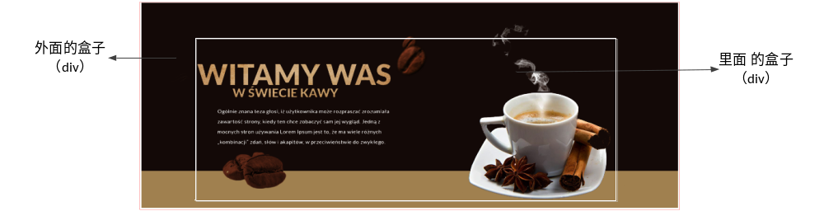
- 结构分析
- 样式分析
控制效果图4-19的样式主要分为2个部分：
- 给外面的盒子设置宽度、高度、背景图像等样式。需要注意的是，背景图像需要设置为沿着水平方向平铺。
- 给里面的盒子设置宽度、高度、背景图像样式。需要注意的是，背景图像需要设置为不平铺，且距离外面盒子的左边和上边都有一定的距离。
- 制作页面结构
根据上面的分析，使用相应的HTML标记来搭建网页结构，如【example09】所示。
【example09】
- <body>
- <div class="outer">
- <div class="inner"></div>
- </div>
- </body>
运行【example09】，此时页面中将不显示任何元素。
- 定义CSS样式
搭建完页面的结构后，接下来使用CSS对页面的样式进行修饰。本节采用从整体到局部的方式实现图4-19所示的效果，具体如下：
- 定义基础样式
/*将页面中所有元素的内外边距设置为0*/
*{ padding:0; margin:0;}
- 控制外层盒子
.outer{ /*设置外面盒子的样式*/
width:900px;
height:344px;
margin:50px auto;
background:url(img/bg.png) repeat-x;
}
在上面的代码中，第5行代码“background:url(img/bg.png) repeat-x;”用于给外层的盒子添加水平平铺的背景图像。
- 控制内层盒子
.inner{ /*设置里面盒子的样式*/
width:900px;
height:344px;
background:url(img/coffee.png) no-repeat center 30px;
}
在上面的代码中，第4行代码“background:url(images/coffee.png) no-repeat center 30px;”用于给内层盒子添加不平铺的背景图像，该背景图像在外层盒子垂直居中、且距离外层盒子的左边缘30px。
至此，完成图4-19所示“咖啡店banner”的CSS样式部分。刷新【example09】所在的页面，效果如图4-30所示。
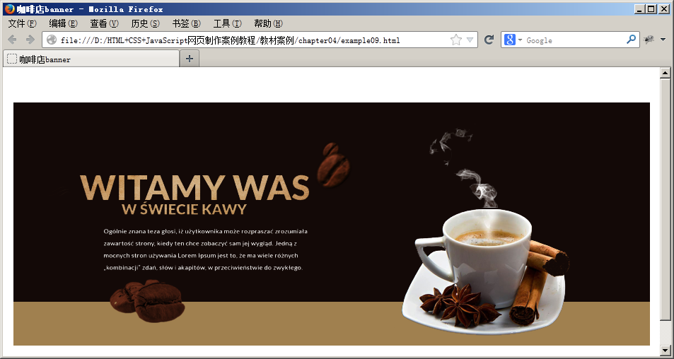
- CSS控制“咖啡店banner”效果

